Запись в образовательные организации
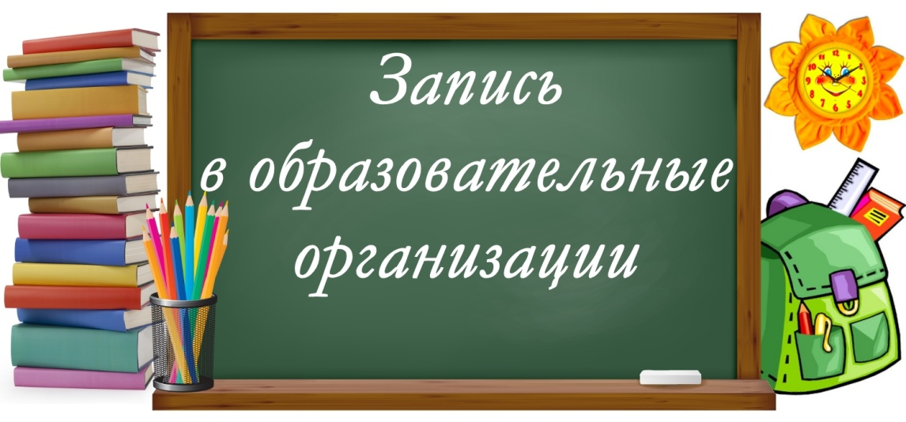
Приказ от 26.08.2016 года №947/1 "Об утверждении типового регламента Министерства образования Калининградской области по предоставлению государственной и муниципальной услуги "Зачисление в государственные и муниципальные общеобразовательные организации Калининградской области"
Приказ от 30.12.2016 года №1432/1 "О внесении изменений в приказ Министерства образования Калининградской области от 26.08.2016 №947/1"
Инструкция по записи в образовательные организации через портал Госуслуги
Инструкция по записи в образовательные организации через портал Госуслуги в 1 классы (незакрепленные территории)
Инструкция по записи в образовательные организации через портал Госуслуги в 10 классы
Уважаемые родители будущих первоклассников!
С 2017 года для вас становится доступной возможность подать заявление о зачислении ребёнка в 1-й класс с помощью федеральной государственной системы «Единый портал государственных и муниципальных услуг» (www.gosuslugi.ru) (далее – Портал).
Данная услуга доступна только зарегистрированным пользователям Портала.
Обращаем ваше внимание на то, что правила приема каждая школа устанавливает самостоятельно, в соответствии с законодательством об образовании. Поэтому перед подачей заявления рекомендуем вам обратиться в школу, либо на ее официальный сайт и узнать о правилах приема в конкретную образовательную организацию, так как заявления в школу могут подаваться как лично родителями, так и через Портал.
При этом процедура подачи заявления не означает автоматического зачисления в школу. После подачи заявления специалистам школы потребуется время на обработку вашего заявления и ваших документов, затем Вас пригласят в школу на личную встречу для предъявления и сверки оригиналов документов. Только после этих процедур школой будет принято решение о зачислении ребенка, либо об отказе в зачислении, о чем вы должны быть проинформированы.
Дата начала приема в 1-ые классы школ Калининградской области через Портал определена -28 января 2017 года с 9.00. В этот день Портал станет доступным для вас- родителей будущих первоклассников, чьи дети проживают на закрепленных за школами территориях.
С 1 февраля 2017года в большинстве школ начнут работать комиссии по приему в 1классы школы на основании нормативных актов школ, муниципальных образований и городских округов.
Если Вы хотите подать заявление в школу, которая не закреплена за улицей, на которой вы проживаете, то как лично, так и через Портал, эта возможность возникнет у вас только с 1 июля 2017 года, при наличии в школе свободных мест.
Для приема в школу необходимы:
- заявление родителей или законных представителей ребёнка.
- паспорт гражданина РФ или иные документы, удостоверяющие личность в соответствии с действующим законодательством.
-документ, подтверждающий право законного представителя ребенка,
- оригинал и копия свидетельства о рождении ребенка,
- оригинал и копии свидетельства о регистрации ребенка по месту жительства или месту пребывания, или другие документы, содержащие информацию о регистрации ребенка.
Всю необходимую информацию Вы также можете найти на сайтах общеобразовательных организаций региона.
Дополнительную информацию можно получить в муниципальных органах управления образованием.
При возникновении ситуаций, которые вы не в силах разрешить самостоятельно, рекомендуем вам обращаться непосредственно к ответственным за прием заявлений в школах.
Также с 28 января 2017 года начинает свою работу «горячая линия» по вопросам приема в 1-ый класс.
Вы можете задать вопросы специалистам, ответственным за работу с заявлениями, в рабочие дни с 9.00 до 13.00 и с 14.00 до 18.00, телефоны которых указаны по следующей ссылке.

Уважаемые родители будущих десятиклассников!
С июня 2017 года для вас доступна возможность подать заявление о зачислении ребёнка в 10-й класс общеобразовательной организации нашего региона с помощью федеральной государственной системы «Единый портал государственных и муниципальных услуг» (www.gosuslugi.ru) (далее – Портал).
Данная услуга доступна только зарегистрированным пользователям Портала.
Обращаем ваше внимание на то, что правила приема каждая школа устанавливает самостоятельно, в соответствии с законодательством об образовании. Поэтому перед подачей заявления рекомендуем вам обратиться в школу, либо на ее официальный сайт и узнать о правилах приема в конкретную образовательную организацию, так как заявления в школу могут подаваться как лично родителями, так и через Портал.
При этом процедура подачи заявления не означает автоматического зачисления в школу. После подачи заявления специалистам школы потребуется время на обработку вашего заявления и ваших документов, и на рассмотрение индивидуальных результатов ребенка, затем Вас пригласят в школу на личную встречу для предъявления и сверки оригиналов документов. Только после этих процедур школой будет принято решение о зачислении ребенка, либо об отказе в зачислении, о чем вы должны быть проинформированы.
Дата начала приема в 10-ые классы школ Калининградской области через Портал определена - 28 июня 2017 года с 9.00.
Для приема в школу необходимы:
- заявление родителей или законных представителей ребёнка.
- паспорт гражданина РФ или иные документы, удостоверяющие личность в соответствии с действующим законодательством.
- документ, подтверждающий право законного представителя ребенка,
- оригинал и копия свидетельства о рождении ребенка,
- оригинал и копии свидетельства о регистрации ребенка по месту жительства или месту пребывания, или другие документы, содержащие информацию о регистрации ребенка.
- Рекомендация психолого-медико-педагогической комиссии, при ее наличии.
Всю необходимую информацию Вы также можете найти на сайтах общеобразовательных организаций региона.
Дополнительную информацию можно получить в муниципальных органах управления образованием.
При возникновении ситуаций, которые вы не в силах разрешить самостоятельно, рекомендуем вам обращаться непосредственно к ответственным за прием заявлений в школах.
Также с 28 июня 2017 года будет функционировать «горячая линия» по вопросам приема в 10-ый класс.
Вы можете задать вопросы специалистам, ответственным за работу с заявлениями, в рабочие дни с 9.00 до 13.00 и с 14.00 до 18.00, телефоны которых указаны по следующей ссылке.

